Agosto de 2017

Mães e Madrinhas / Pais e Padrinhos Orantes

Para os Sacerdotes
MMMMMMM

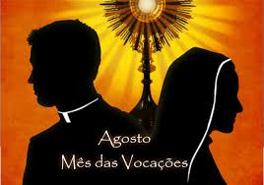

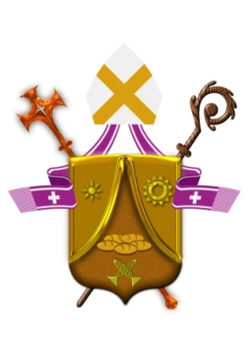

Diocese de Santo André

Carta de Dom Pedro Carlos Cipollini

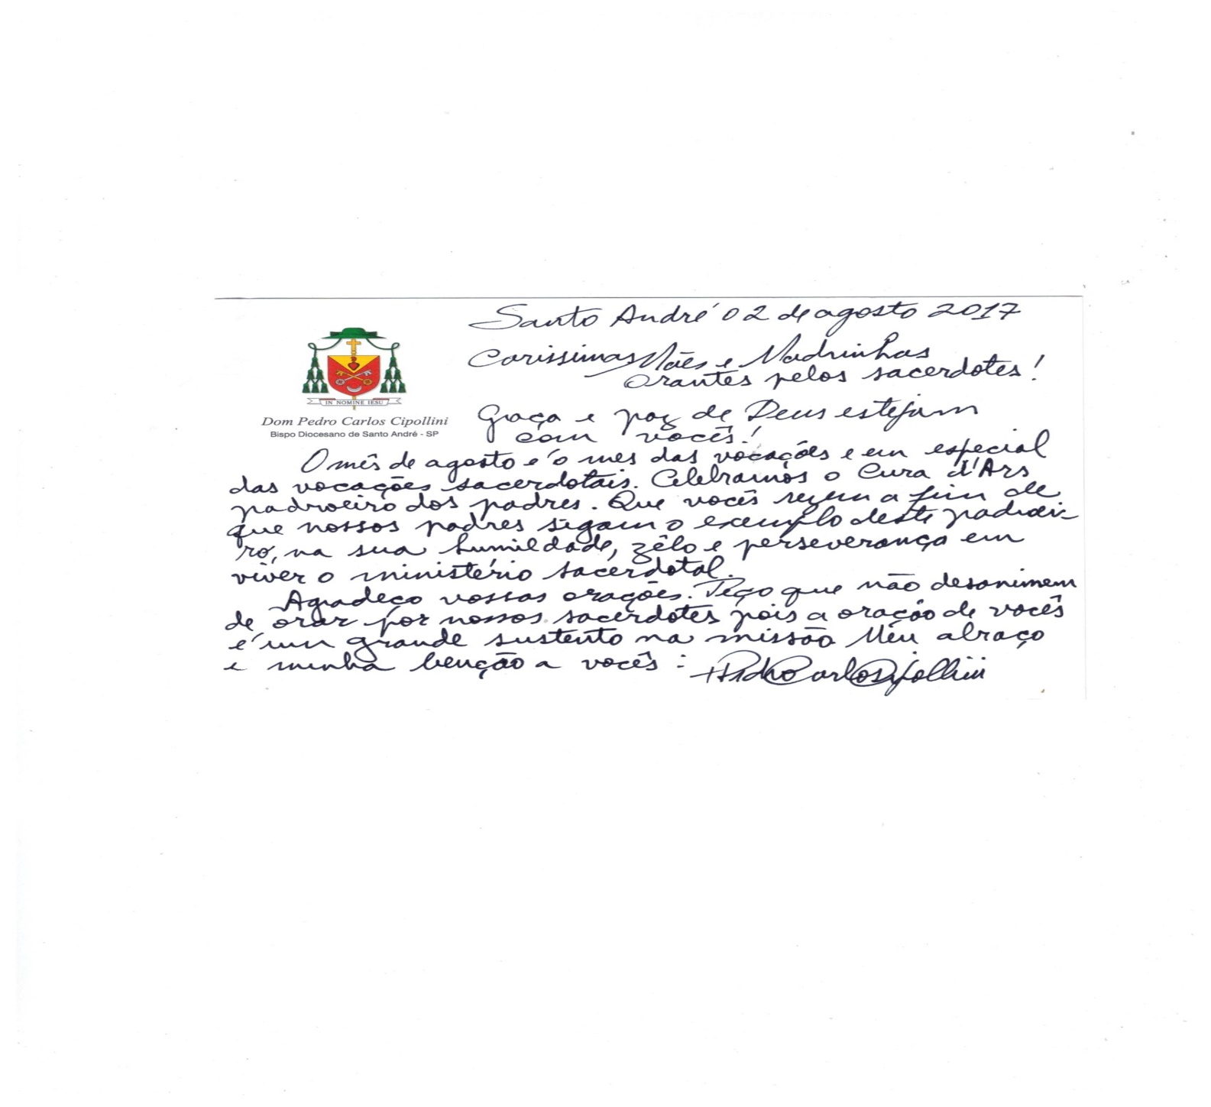

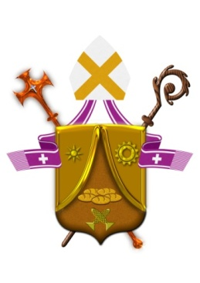

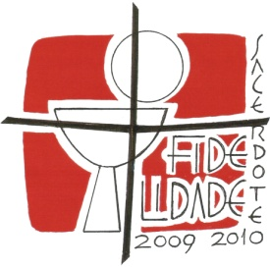
Mães/Pais e Madrinhas/Padrinhos
Orantes para os Sacerdotes

São João Maria Vianney: Rogai por nossos Padres!

-----------------------------------------------------------
1. SAUDAÇÃO INICIAL:

Animadora (A): Em nome do Pai e do Filho e do Espírito Santo.
Todos (T): Amém!
A - A graça de nosso Senhor Jesus Cristo, o amor do Pai e a comunhão do Espírito Santo estejam conosco.
T - Bendito seja Deus que nos reuniu no amor de Cristo.

2. MOTIVAÇÃO

A - Queridas Irmãs e caros irmãos, reunimo-nos aqui para rezar por nossos Sacerdotes. Neste Mês das Vocações, queremos entregar a Cristo, por intercessão de Nossa Mãe, Maria Santíssima, os Sacerdotes do mundo inteiro, especialmente nosso bispo Diocesano, Dom Pedro Carlos, os Sacerdotes de nossa Diocese e de nossa Paróquia, os Diáconos, Seminaristas, Religiosos, Missionários, Catequistas, Leigos e Leigas.

São João Maria Vianney afirma: “Esta é a mais bela profissão do ser humano: rezar e amar... Nossa oração é o incenso que mais agrada a Deus... A oração é como o mel que se derrama sobre a alma e faz com que tudo nos seja doce. ”

Inspirados nestas palavras possamos por uns instantes nos recolher interiormente, silenciando nosso ser, saboreando e deixando com que este mel, se derrame em nossa alma e a inflame de amor Pelo Sagrado.

3. Invocando o Espírito Santo:

A - Que Espírito Santo nos conduza neste momento e nos ensine a tudo fazer por amor.

Rezemos juntos a Oração ao Espírito Santo:

Ó Espírito Santo, / dai-nos corações grandes abertos à vossa silenciosa e forte Palavra inspiradora, / e fechados a todas as ambições mesquinhas; / dai-nos corações alheios a qualquer desprezível competição humana / e compenetrados do sentido da Santa Igreja; / dai-nos corações grandes, / desejosos de se tornarem semelhantes ao manso Coração do Senhor Jesus; / dai-nos corações grandes e generosos para superarmos todas as provações, / todo tédio, todo cansaço, toda desilusão, todas as ofensas; / dai-nos corações grandes e humildes até o sacrifício, quando necessário; / corações cuja felicidade seja palpitar com o Coração de Cristo / e cumprir fielmente toda vontade do Pai celeste. Amem.

4. Palavra de Deus

A – Atentos ouçamos o que Jesus vem nos falar através de Sua Palavra:

L. Leitura do Evangelho segundo São Mateus (Mt 14, 22-33):

Naquele tempo, depois da multiplicação dos pães,
22 Jesus mandou que os discípulos entrassem na barca e seguissem, à sua frente, para o outro lado do mar, enquanto ele despediria as multidões.
23 Depois de despedi-las, Jesus subiu ao monte, para orar a sós. A noite chegou, e Jesus continuava ali, sozinho.
24 A barca, porém, já longe da terra, era agitada pelas ondas, pois o vento era contrário.
25 Pelas três horas da manhã, Jesus veio até os discípulos, andando sobre o mar.
26 Quando os discípulos o avistaram, andando sobre o mar, ficaram apavorados, e disseram:
‘É um fantasma’. E gritaram de medo.
27 Jesus, porém, logo lhes disse:
‘Coragem! Sou eu. Não tenhais medo!’
28 Então Pedro lhe disse: ‘Senhor, se és tu, manda-me ir ao teu encontro, caminhando sobre a água.’
29 E Jesus respondeu: ‘Vem!’
Pedro desceu da barca e começou a andar sobre a água, em direção a Jesus.
30 Mas, quando sentiu o vento, ficou com medo
e começando a afundar, gritou: ‘Senhor, salva-me!’
31 Jesus logo estendeu a mão, segurou Pedro, e lhe disse: ‘Homem fraco na fé, por que duvidaste?’
32 Assim que subiram no barco, o vento se acalmou.
33 Os que estavam no barco,
prostraram-se diante dele, dizendo:
‘Verdadeiramente, tu és o Filho de Deus!’

Palavra da Salvação! Glória a Vós Senhor

Reflexão

A – “Coragem! Sou eu. Não tenhais medo!”

O medo se nos apresenta nas suas mais diferentes facetas. Medo de Deus; medo de comprometer-se; medo da própria afetividade; medo do futuro, medo do que é novo; medo de assumir-se cristão e testemunhar com nossa vida a Verdade que é Jesus!
Somos seres humanos e, portanto, sentir medo é natural, sinal de que temos consciência de nossa fragilidade e limitação. No entanto, não devemos nos deixar paralisar por ele. Enfrentando nossos medos, aprendemos a ser corajosos. O primeiro passo é admitir os próprios temores, ter consciência e aceitação das próprias fraquezas já significa estar revestido de certa força.

Diante da Palavra de Deus, trazendo para nossa realidade, quando o “mar” à nossa volta, encontra-se agitado e sentimos medos e inseguranças Jesus vem em socorro às nossas limitações, e nos estende Sua mão. Ele não nos quer acomodados em nossa falsa segurança. Se dizemos-Lhe que queremos seguir seus passos, Ele sempre nos diz como disse a Pedro: “venha! ”. Na nossa falta de fé, duvidamos, não somente de nós mesmos, mas duvidamos do Senhor. Ele no entanto, nos encoraja com seu olhar Misericordioso e estendendo Sua mão, nos levanta.

O Senhor nos ama com um amor que não deixou dúvidas. Ele continua a nos dizer “não tenham medo”. É necessário que, como Pedro digamos que aceitamos seguir os Seus passos, apesar das tempestades, dos medos, de nossa limitação. Precisamos reconhecer nossas fraquezas, mas também nossas capacidades, e dizer-Lhe “Eis-me aqui!”. (I Samuel 3,4)

Ainda meditando a Palavra, voltemos nosso olhar para este mês vocacional. Jesus escolhe filhos amados para estarem mais próximos de Seu coração, onde inclinados, possam ouvir a Sua Vontade e transmitirem o Amor, que Dele próprio recebem, através do Ministério confiado e do Mistério Infuso.

Nos campos de concentração nazistas, onde o ser humano era reduzido a uma existência deplorável, Viktor Frankl descobriu algo importante: o homem, quando possui uma razão para sua vida, é capaz de suportar as piores dores e humilhações. Isso explica o porquê de tantas pessoas, mesmo sob difíceis condições, entregarem-se a uma vocação, cujos resultados nem sempre são o dinheiro ou o prazer, mas a chacota e a incompreensão da sociedade.
Quem se dedica a uma vocação — seja ao sacerdócio ou à vida religiosa, seja ao matrimônio ou ao celibato laical —, dedica-se a um chamado interior. Não se trata de uma escolha arbitrária, pautada em interesses econômicos ou sentimentais. É, antes, uma entrega total, uma resposta ao projeto de Deus para aquele indivíduo. Por isso, no exercício de sua vocação, ele não procurará tanto o sucesso pessoal — embora isso também possa existir —, mas a perfeita realização de seu chamado.
O mundo moderno, marcado por uma mentalidade particularmente materialista, já não crê na vocação e, por esse motivo, escandaliza-se quando um jovem recém-formado ou uma bela moça decidem abandonar tudo (família, emprego, namoro etc.) para viverem o sacerdócio ou a vida religiosa. Inúmeros seminaristas, ao revelarem sua vocação para outras pessoas, tiveram de ouvir estas perguntas: "Você é assexuado?", "vai apenas estudar e depois sair, né?", "não gosta de trabalhar?". Na verdade, o que se esconde por detrás dessas questões é a indignação de quem não consegue buscar outra coisa, a não ser dinheiro e prazer. Não se concebe que alguém, sobretudo um jovem, possa renunciar ao sexo e ao bem-estar econômico por um projeto que, na concepção neopagã, já não tem espaço dentro da civilização. É justamente o que Bento XVI explicava aos sacerdotes, durante o Ano-Sacerdotal: "O celibato é um grande escândalo, porque mostra precisamente que Deus é considerado e vivido como realidade" [1].
O mesmo vale para o matrimônio quando vivenciado segundo o projeto originário de Deus, isto é, homem, mulher e filhos. Notem: quantos casais desejam, hoje, gerar muitos filhos, ter relações abertas à vida, lutar contra o fim da lei do divórcio e outras distorções perniciosas do casamento? Uma família numerosa gera tanto escândalo quanto um jovem celibatário, porque apesar de viverem suas vocações em diferentes estados, expressam uma única e verdadeira adesão vocacional. Ambos deram um "sim" definitivo, entregando-se de todo coração ao projeto de Deus. O casal, na fidelidade e vivência indissolúvel do matrimônio; o seminarista, no amor casto e, ao mesmo tempo, fecundo pela Igreja e Nosso Senhor Jesus Cristo. Por esta razão, ensina o Catecismo da Igreja Católica, matrimônio e ordem são dois sacramentos de missão [2]. Importa, em primeiro lugar, salvar as almas dos que estão ao nosso lado do que alcançar a própria satisfação.
E é nesta doação incondicional de si mesmo que se revela e se experimenta a graça vocacional. "Porque aquele que quiser salvar a sua vida, perdê-la-á; mas aquele que tiver sacrificado a sua vida por minha causa, recobrá-la-á" ( Mt 16, 25). Dinheiro e prazer, os dois grandes bezerros de ouro de todas as épocas, são incapazes de trazer a felicidade plena. Ao contrário, aquele que se deixa levar por suas seduções, torna-se um escravo. Escravo das dívidas, das trapaças, da prostituição, escravo do pecado e da corrupção. É como naquele diálogo entre Jesus e a samaritana sobre a água do poço: "Todo aquele que beber desta água tornará a ter sede" (Jo 4, 13). A pessoa que vive sua vocação, porém, encontra a face de Cristo em todas as circunstâncias, mesmo que venha a padecer sofrimentos, "dores de cabeças", perseguições e desprezo — "Mas o que beber da água que eu lhe der jamais terá sede".
O Concílio Vaticano II, meditando sobre "as alegrias e as esperanças, as tristezas e as angústias dos homens de hoje, sobretudo dos pobres e de todos aqueles que sofrem" [3], foi firme ao afirmar que "todos na Igreja, quer pertençam à Hierarquia quer por ela sejam pastoreados, são chamados à santidade" [4]. Trata-se de um chamado universal. A santidade é, prestem atenção, o horizonte para o qual todos devemos caminhar. É a nossa verdadeira vocação. Neste sentido, é urgente uma redescoberta do valor vocacional, a fim de que todos experimentem dessa água que o próprio Cristo tem a oferecer-nos: "Mas a água que eu lhe der virá a ser nele fonte de água, que jorrará até a vida eterna" ( Jo 4, 14). Maria é o melhor modelo de confiança no projeto divino, dizendo o seu fiat.
Diante das provações do mundo, é preciso coragem para assumir o chamado de Deus. Meditemos sempre nesta exortação de um santo que muito pregou sobre vocação:
"Por que não te entregas a Deus de uma vez..., de verdade..., agora!?" [5].
(São Josemaria Escrivá, 902)
Por Equipe Christo Nihil Praeponere

- Façamos um instante de silêncio...

Rezemos um Pai-Nosso, uma Ave-Maria e um Glória ao Pai, em louvor por toda riqueza que traz a nossa Igreja Católica, Apostólica, Romana, pelas Graças visíveis e invisíveis derramadas através do sim de cada vocação diferenciada e única.

5. Preces Comunitárias

A. Em comunhão com toda a Igreja, rezemos por todas as vocações que brotam do coração de Deus e florescem no coração da Igreja, elevando as nossas súplicas ao Bom Pastor, digamos, com toda a confiança:
T.: Jesus, Bom Pastor, santificai-nos.

L1: Pelo Papa Francisco, por nosso Bispo Diocesano Dom Pedro, pelos Sacerdotes, Diáconos e todo o clero, para que repletos do Espírito Santo, se abram à imitação de Jesus Cristo, o Bom Pastor, buscando a todo momento, diante das tempestades ou calmarias, ouvir à Voz Daquele que os chamou à santidade, rezemos
T.: Jesus, Bom Pastor, santificai-nos.

L2: Pela Vida Consagrada, para que cada irmã e irmão Religioso, se recordem a cada novo dia, do chamado que receberam, sendo encorajados a perseverarem, em remar o barquinho agitado pelas águas e enfrentando seus medos e temores, deixem-se guiar por Aquele que os chamou, renovando seu sim e a confiança no Deus único e verdadeiro, rezemos:
T.: Jesus, Bom Pastor, santificai-nos.

L3: Por nossos irmãos que receberão o Sacramento da Ordem neste mês Vocacional, Vagner e José Grassi, sejam acolhidos neste Ministério Sacerdotal e vivam verdadeiramente o Mistério Divino que lhes é confiado, rezemos:
T.: Jesus, Bom Pastor, Santificai-nos.

L4: Por nossos Seminaristas, que diante das inúmeras batalhas pessoais e comunitárias, sejam fortalecidos, reconhecendo-se fracos em si mesmos, porém fortes Naquele que os chamou e escolheu, unicamente por Amor, rezemos:
T.: Jesus, Bom Pastor, santificai-nos.

L5: Por todos os jovens, que sentem o apelo de Deus à servirem a Cristo, que em Seu Mistério os inflama a viver a radicalidade do Evangelho, para que sejam atraídos e encorajados a dar um salto na fé respondendo a este apelo, rezemos:
T.: Jesus, Bom Pastor, santificai-nos.

L6 – Pelas famílias, que sejam estruturadas em sua essência, que aprendam diante do convívio, o Amor, que é um eterno doar-se um ao outro, que sendo fortalecidos diante das ondas e ventos contrários, não percam de vista a missão a qual lhes foi confiada por Deus, rezemos:
T.: Jesus, Bom Pastor, santificai-nos.

L7- Pelos pais presentes, que celebram no segundo Domingo de Agosto, a bela missão de ser pai, que sejam agraciados por Deus, sentindo-se amados e acolhidos, curados e restaurados neste dom que lhes foi confiado, e pelos pais ausentes que recebam o sufrágio, o alívio em suas almas, sendo santificadas.
T.: Jesus, Bom Pastor, santificai-nos.

L8 - Por todos os Catequistas, para que empenhados a desbravar o alto mar, sejam inflamados pela Palavra que é Viva, e sejam portadores desta Vida fecundando os corações, lançando as sementes e regando, mesmo sem ver os frutos, que perseverem fiéis por amor a Cristo e a Sua Igreja, rezemos:
T.: Jesus, Bom Pastor, santificai-nos.

6. Oração pelas Vocações

A - Rezemos juntos a Oração para pelas Vocações:
Senhor da Messe e Pastor do rebanho,
faze ressoar em nossos ouvidos teu forte e suave convite:
"Vem e Segue-me"!
Derrama sobre nós o teu Espírito, que Ele nos dê sabedoria para ver o caminho e generosidade para seguir tua voz.
Senhor, que a Messe não se perca por falta de operários.
Desperta nossas comunidades para a Missão.
Ensina nossa vida a ser serviço.
Fortalece os que desejam dedicar-se ao Reino na diversidade dos ministérios e carismas.
Senhor, que o Rebanho não pereça por falta de Pastores.
Sustenta a fidelidade de nossos bispos, padres, diáconos, religiosos, religiosas e ministros leigos e leigas.
Dá perseverança a todos os vocacionados.
Desperta o coração de nossos jovens para o ministério pastoral em tua Igreja.
Senhor da Messe e Pastor do Rebanho, chama-nos para o serviço de teu povo.
Maria, Mãe da Igreja, modelo dos servidores do Evangelho, ajuda-nos a responder SIM.
Amém.
A – Pai-Nosso... Ave-Maria... Glória ao Pai...

7. Oração de Santa Teresinha do Menino Jesus

A - Rezemos juntos pensando no Padre de nossa Paróquia:
“Ó Jesus, Sumo e eterno Sacerdote, conservai este vosso sacerdote sob a proteção de vosso Coração amabilíssimo, onde nada de mal pode acontecer. Conservai ilibadas as suas mãos ungidas que tocam todos os dias o vosso Corpo Santíssimo.
Conservai puro e desapegado dos bens da terra o seu coração, que foi selado pelo caráter sublime de vosso glorioso sacerdócio.
Fazei-o crescer no amor e fidelidade para convosco e preservai-o do contágio do mundo.
Dai-lhe também, juntamente com o poder que tem de mudar o pão e o vinho em vosso Corpo e Sangue, o poder de mudar os corações dos seres humanos. Abençoai os seus trabalhos, com abundantes frutos e concedei-lhe um dia a coroa da Vida Eterna. Amém”.

8. Cântico do Magnificat

A – Louvemos a Mãe de Deus, rezando o Cântico do Magnificat:

Lado A: A minh‘alma engrandece o Senhor
e se alegrou o meu espírito em Deus meu Salvador,
pois ele viu a pequenez de sua serva;
desde agora as gerações hão de chamar-me de bendita.

Lado B: O Poderoso fez em mim maravilhas
e santo é o seu nome!
Seu amor, de geração em geração,
chega a todos que o respeitam.

Lado A: Demonstrou o poder de seu braço,
dispersou os orgulhosos.
Derrubou os poderosos de seus tronos
e os humildes exaltou.

Lado B: De bens saciou os famintos
e despediu, sem nada, os ricos.
Acolheu Israel, seu servidor,
fiel ao seu amor,
como havia prometido aos nossos pais,
em favor de Abraão e de seus filhos para sempre.

Lado A: Glória ao Pai e ao Filho e ao Espírito Santo,

Lado B: como era no princípio, agora e sempre. Amém.

9. Canto Final:

Maria Exemplo de Amor

Agnus Dei

Que honra para mim, chamar de min....nha mãe
A mãe do meu Deus, do meu Salvador.
Ensina-me, ó mãe, a caminhar na luz,
Seguindo os passos de Jesus.
Aquele que tudo criou, te escolheu, você não vacilou.
Trouxe ao mundo o autor da vida, de ti nasceu Jesus...
Ensina-me a dizer o sim e aceitar os planos do Senhor.
Ó mãe querida, és para mim, exemplo de amor...amor...

10. Bênção Final

A – O Senhor nos abençoe e nos guarde.
T – Amém.
A – Ele nos mostre a sua face e se compadeça de nós.
T – Amém.
A – Volva para nós o seu olhar e nos dê a sua paz.
T – Amém.
A – O Senhor nos abençoe, nos livre de todo mal e nos conduza à vida eterna.
T – Amém.

Sugestões de gestos concretos para o mês de agosto:

Dia 4 de agosto é o Dia do Padre – preparar uma homenagem para o Sacerdote de sua Paróquia (este dia se comemora no primeiro Domingo de Agosto, ou seja, dia 06).

Empenhar-se em rezar todos os dias ao menos uma Ave-Maria pelos Sacerdotes.

Dedicar-se no zelo pelas coisas sagradas na Igreja: as flores no altar, as flores para Maria, as necessidades do Sacerdote, um simples copo de água, um dia disponível à limpeza da Igreja, etc.

Em louvor a Deus Pai por sua escolha, participemos da Ordenação Sacerdotal de nossos irmãos:
Vagner no dia 05 de Agosto, na Paróquia Imaculada Conceição em Mauá às 15:00 horas.
José Grassi no dia 19 de Agosto, na Paróquia Sagrada Família – Anchieta – às 9:00 horas
Maiores informações no site da Diocese de Santo André.
_________________________________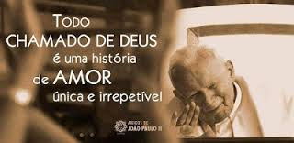
A GRANDEZA DO SACERDÓCIO
São João Maria Vianney – o Cura d’Ars
"O sacerdote é um homem que ocupa o lugar de Deus, um homem que está revestido de todos os poderes de Deus".
"Deve-se olhar o sacerdote, quando está no altar, como se fosse o próprio Deus".
"O sacerdote é alguém muito grande! Deus obedece-lhe: diz duas palavras e Nosso Senhor desce do céu".
"Se eu encontrasse um sacerdote e um anjo, saudaria o sacerdote antes de saudar o anjo. Este é o amigo de Deus, mas o sacerdote ocupa o Seu lugar".
"O sacerdote só se compreenderá bem a si próprio no céu".
"Ides confessar-vos à Santíssima Virgem ou a um anjo. Poderão absolver-vos? Dar-vos-ão o Corpo e o Sangue de Nosso Senhor? Não, a Santíssima Virgem não pode fazer descer o seu divino Filho à hóstia. Duzentos anjos não vos poderiam absolver. Um sacerdote, por mais simples que seja, pode. Pode dizer-vos: "Vai em paz, eu te perdoo" ".
"De que vos serviria uma casa cheia de ouro, se não tivésseis ninguém para vos abrir a porta? O sacerdote tem a chave dos tesouros celestiais: é ele que abre a porta".
"Deixai uma paróquia vinte anos sem padre: ali se adorarão os animais".
"Quando se quer destruir a religião, começa-se por atacar o sacerdote".
"O sacerdote não é sacerdote para ele mesmo. Não dá a absolvição a si próprio, não administra a si próprio os sacramentos. Não está para ele, está para vós".
"O sacerdote deve estar tão constantemente envolvido no Espírito Santo como está na sua batina".
"Vede o poder do sacerdote? A língua do sacerdote faz, de um pedaço de pão, Deus! É infinitamente mais do que criar o mundo".
Read more: http://www.saopiov.org/2009/01/frases-do-cura-dars.html#ixzz4o5tcbF5f

